Многопараметрическая оптимизация лазерных детекторов гравитационных волн с учетом эффекта оптической жесткости
Князев Евгений Вадимович
Студент 3 курса
Московский государственный университет имени М.В. Ломоносова,
Физический факультет, Москва, Россия
E-mail: knyazeveugene@gmail.com
Прямое детектирование гравитационных волн является одной из важнейших задач современной физики, поскольку оно открывает уникальную возможность проверки применимости Общей Теории Относительности к условиям, когда кривизна пространства-времени не мала. Однако в силу крайней слабости взаимодействия гравитационных волн с веществом, решение этой задачи сопряжено с огромными экспериментальными трудностями, требуя измерения относительных смещений пробных масс детекторов порядка 10⁻²¹ – 10⁻²².
На текущий момент самыми чувствительными приборами для обнаружения гравитационных волн являются лазерные интерферометрические детекторы второго поколения Advanced LIGO [1], которые в настоящее время находятся в стадии отладки. Важным фактором, ограничивающим их чувствительность, является фундаментальный квантовый шум оптического поля в интерферометре [2].
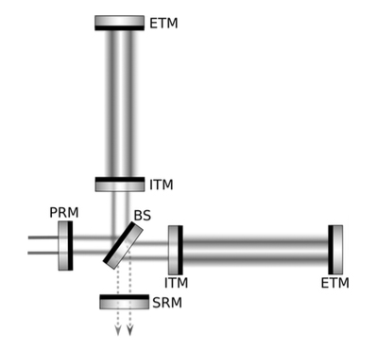
Рис. 1 Схема детектора гравитационных волн второго поколения с двумя накачками. [3]
В работе [3] был проанализирован метод подавления этого шума, основанный на использовании нескольких оптических накачек с различными частотами. Было показано, что такая многолучевая конфигурация позволяет снизить квантовый шум в важном низкочастотном диапазоне, а также обеспечивает высокую гибкость настройки формы частотной зависимости спектральной плотности квантового шума. Однако в этой работе не анализировалась возможность использования эффекта оптической жесткости [4], в принципе позволяющей дополнительно повысить чувствительность детектора на низких частотах.
В настоящей работе выполняется численная многопараметрическая оптимизация многолучевой конфигурации лазерных интерферометрических детекторов гравитационных волн с учетом эффекта оптической жесткости, предполагая основные параметры интерферометра близкими к используемым в детекторах Advanced LIGO.
Программа оптимизации написана с использованием библиотеки GSL [5] на языке C. Алгоритм минимизации (симплекс-метод) применяется к функции, представляющей собой многомерную поверхность (см. формулу (22) в работе [3]). Поэтому в результате единичного выполнения программы может быть получен локальный оптимум, не имеющий ценности для дальнейшей возможной реализации в реальных схемах. Для получения истинного (глобального) оптимума минимизация выполняется для сетки "затравочных" значений параметров.
Литература
[1] G.M.Harry (for the LIGO Scientic Collaboration)}, Classical and Quantum Gravity, 27, 084006 (2010)
[2] S.L.Danilishin, F.Ya.Khalili, Living Reviews in Relativity, 15, No. 5 (2012).
[3] M.Korobko, N.Voronchev, Haixing Miao, and F.Ya. Khalili, Physical Review D 91, 042004 (2015).
[4] V.B.Braginsky, F.Ya.Khalili, Physics Letters A 257, (1999).
[5] http://www.gnu.org/software/gsl/

